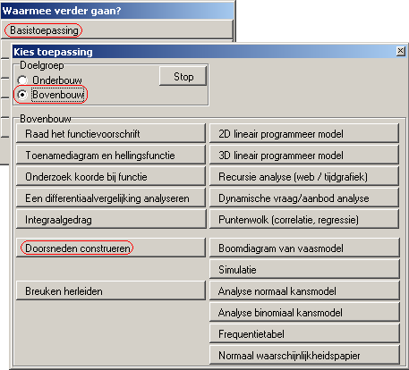
Basistoepassing
Doorsneden construeren

Doel
Bij een gegeven ruimtelijk object een doorsnede construeren door drie gegeven punten op dat object.
De leerling leert tevens hoe je met een beperkt aantal knopjes het proces kunt besturen.controlevenster een situatie kunt exploreren. Verschillende besturingselementen die overal in Geocadabra voorkomen, worden hiermee ingeoefend. Knopjes, die hier niet van toepassing zijn, zijn weggelaten, zodat de leerling zich kan focussen op de specifiek aanwezige besturingselementen.

Opstarten
Zie hiernaast.

Werkwijze
In eerste instantie verschijnt een kubus met drie punten P, Q en R op ribben.
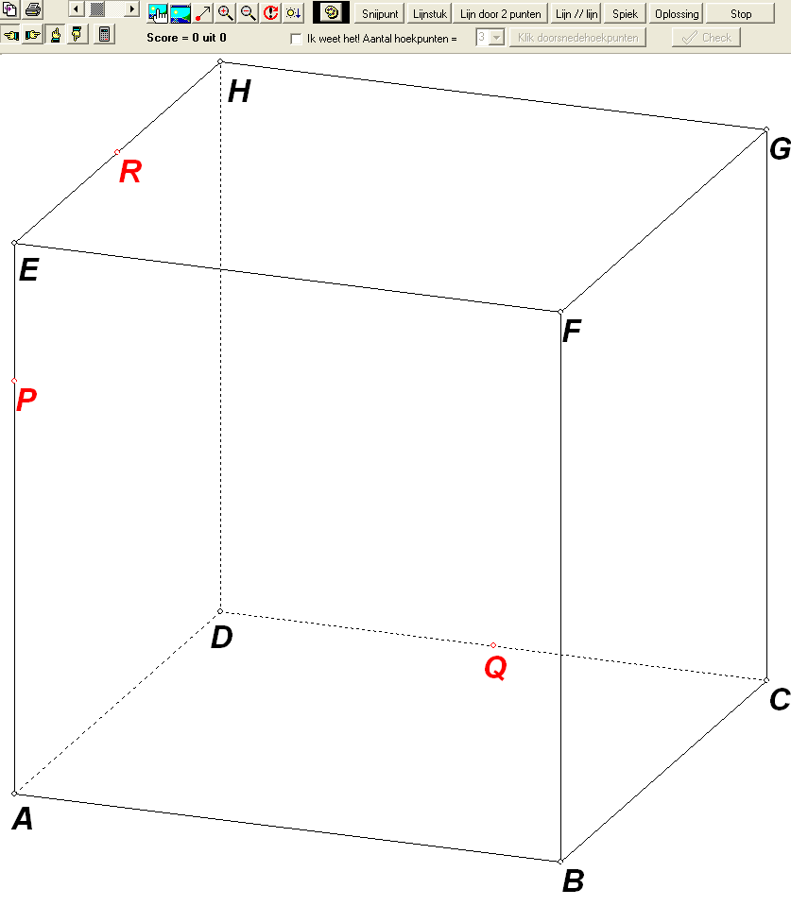
Naast een aantal algemene knopjes, die in het user interface document worden uitgelegd (zie docentencursus 1 op de Cdrom), zijn er enkele specifieke knopjes om lijntjes te kunnen tekenen. In het eigenlijke programma is er een menustructuur, waarin deze commando’s via een menu kunnen worden geselecteerd.

Het is een wedstrijd. Wie haalt de hoogste score binnen een les?
Een aantal tekenknopjes maken het mogelijk, snijpunten en lijn(stukk)en te tekenen.
Er is een spiekknopje aanwezig, die je onderweg een stapje verder helpt. Maak je er gebruik van, dan kost dit wel (een deel van) de score. Je kunt ook opgeven, en de oplossing vragen, om hierna een nieuwe poging te wagen.
Zodra je de hoekpunten van de doorsnede hebt geconstrueerd, kun je de checkbox bij ‘ik weet het’ aanvinken en het aantal hoekpunten instellen. Hierna kun je de knop ‘klik hoekpunten’ klikken en (in een juiste volgorde) de hoekpunten aanklikken. Na het laatste hoekpunt wordt de [check] knop beschikbaar. Het antwoord wordt gecontroleerd, en je krijgt een score. Wanneer je bijvoorbeeld een hoekpunt tekort komt, krijg je aftrek van je score. Het antwoord wordt tenslotte getekend en je score wordt zichtbaar.

De hier beschreven functionaliteit is ook buiten de basistoepassing beschikbaar. Bij een nieuwe tekening kun je gebruik maken van alle functionaliteit van het programma. Je hebt dan volledige controle over het object, de menustructuur is veel uitgebreider.
Ook door met de rechter muisknop op het object te klikken en te kiezen in het popup-menu dat dan verschijnt, kunnen dan commando’s worden geactiveerd.

De basistoepassing is voor de beginnende Geocadabra-gebruiker echter een stuk toegankelijker, je hoeft minder keuzes te maken, en komt niet in de verleiding, andere functionaliteit erbij te halen, die het overzicht wellicht vertroebelt.

